Обучающиеся ГКОУ РО Пролетарской школы-интерната были награждены новогодними подарками от Губернатора Ростовской области.

Новогоднее чудо - замечательные новогодние подарки от Губернатора Ростовской области В.Ю. Голубева по праву получили обучающиеся 4 класса Павлова Снежанна и Толстова Юлия. Девочки являются отличниками учебы и примером дисциплины, имеют многочисленные творческие достижения в конкурсах и олимпиадах различного уровня – от школьных до международных, занимаются в кружках дополнительного образования вокальной направленности, декламируют стихотворения, принимают участие в школьных, районных и межрайонных творческих мероприятиях, добросовестны и ответственны.

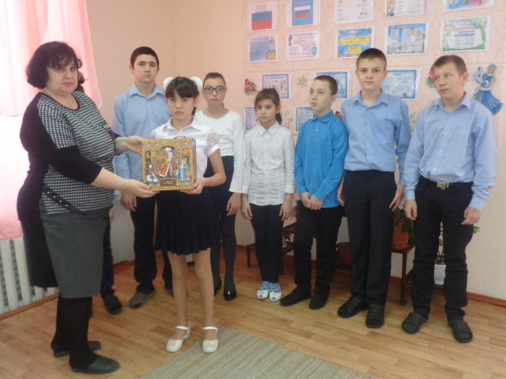

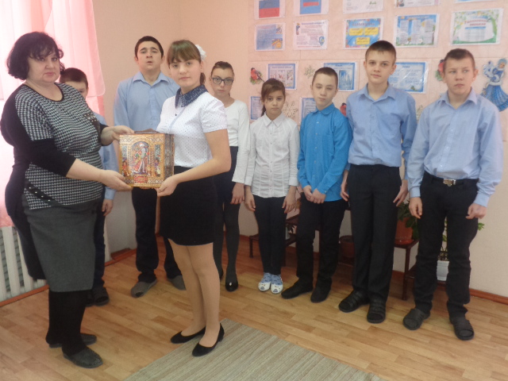

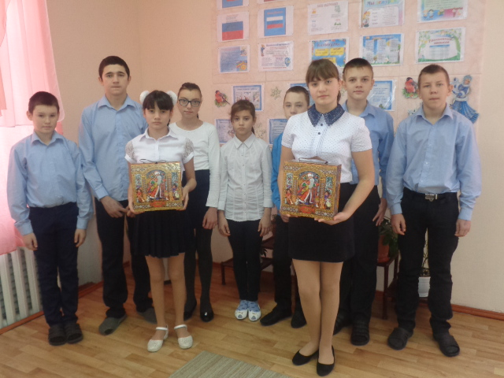

«Очень трепетно и приятно получать подарки, в которые вложена душа, подарки от чистого сердца. Благодарим Вас, Василий Юрьевич, процветания Вам, долгих лет жизни! С Новым годом! Снежанна Павлова и Юлия Толстова».

Информацию подготовила заместитель директора по ВР Р.М. Калиниченко

